МИНИСТЕРСТВО ОБРАЗОВАНИЯ И НАУКИ РОССИЙСКОЙ ФЕДЕРАЦИИ
ФЕДЕРАЛЬНОЕ ГОСУДАРСТВЕННОК ОБРАЗОВАТЕЛЬНОЕ УЧРЕЖДЕНИЕ
ВЫСШЕГО ОБРАЗОВАНИЯ
«НОВОСИБИРСКИЙ ГОСУДАРСТВЕННЫЙ ТЕХНИЧЕСКИЙ УНИВЕРСИТЕТ»

Лабораторная работа № 4
Имитационное моделирование случайных событий
Вариант - 1

Факультет: АВТФ | Преподаватель: Альсова О.К.
Группа: АВТ-441
Студенты:
Тютрин В.А

Новосибирск
2026
Цели работы:
- изучить алгоритмы и методы имитации случайных событий;
- получить практические навыки решения задач, связанных с имитационным моделированием событий в средах GPSS World, ExtendSim;
- сравнить эффективность использования (простота реализации, объем вычислений, точность) имитационных методов моделирования событий по сравнению с аналитическими.

Задание к лабораторной работе

- Решить задачи, соответствующие вашему варианту, на основе использования аналитического метода (с помощью формул теории вероятностей) и имитационного моделирования. Количество имитационных экспериментов равно 1000. Реализовать имитационный метод моделирования можно в одной из сред: GPSS World, либо ExtendSim.
- Сравнить значения характеристик, рассчитанных аналитическим методом, с оценками характеристик, рассчитанных на основе применения метода имитационного моделирования.
- Сделать общие выводы по работе в произвольной форме.

Номер варианта | Номера задач
12 | 1.4, 9.3

Формулировка задания:
Оценить надежность изделия, состоящего из трех узлов и устройств A, B, C, D, E, F. Узел выходит из строя, когда выходят из строя все устройства, входящие в узел. Изделие выходит из строя, когда отказывает хотя бы один из его узлов. Вероятности безотказной работы всех устройств равны соответственно: P(A)=0,8; P(B)=0,7; P(C)=0,95; P(D)=0,85; P(E)=0,9; P(F)=0,7. Рассчитать вероятность безотказной работы всей системы.
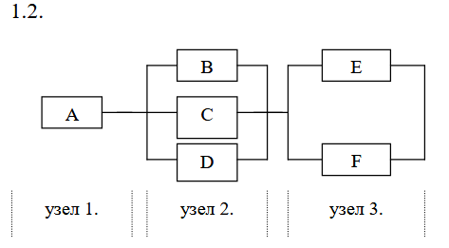
Рисунок 1.1 – Схема изделия
Аналитический метод:
Узел 1 состоит из одного устройства A. Вероятность отказа устройства A:
Q(A) = 1 – P(A) = 1 – 0,8 = 0,2
Вероятность отказа узла 1 (все устройства в узле отказали):
Q(узел 1) = Q(A) = 0,2
Вероятность безотказной работы узла 1:
P(узел 1) = 1 – Q(узел 1) = 1 – 0,2 = 0,8
Узел 2 состоит из трех устройств B, C, D, соединенных параллельно.
Узел выходит из строя, когда выходят из строя все устройства, входящие в узел. Вероятности отказа устройств:
Q(B) = 1 – 0,7 = 0,3
Q(C) = 1 – 0,95 = 0,05
Q(D) = 1 – 0,85 = 0,15
Вероятность отказа узла 2 (все устройства отказали):
Q(узел 2) = Q(B) · Q(C) · Q(D) = 0,3 · 0,05 · 0,15
Q(узел 2) = 0,3 · 0,05 = 0,015
0,015 · 0,15 = 0,00225
Вероятность безотказной работы узла 2:
P(узел 2) = 1 – Q(узел 2) = 1 – 0,00225 = 0,99775

Узел 3 состоит из двух устройств E и F, соединенных параллельно. Вероятности отказа устройств:
Q(E) = 1 – 0,9 = 0,1
Q(F) = 1 – 0,7 = 0,3
Вероятность отказа узла 3 (все устройства отказали):
Q(узел 3) = Q(E) · Q(F) = 0,1 · 0,3 = 0,03
Вероятность безотказной работы узла 3:
P(узел 3) = 1 – Q(узел 3) = 1 – 0,03 = 0,97
Изделие работает, только если все узлы работают одновременно. Поскольку узлы независимы, вероятность безотказной работы системы — это произведение вероятностей безотказной работы всех узлов:
P(система работает) = P(узел 1) · P(узел 2) · P(узел 3)
P(система работает) = 0,8 · 0,99775 · 0,97
0,8 · 0,99775 = 0,7982
0,7982 · 0,97 = 0,774254
Окончательный результат:
P(система работает) ≈ 0,7743 (77,43%)

Имитационный метод:
Графическая модель:
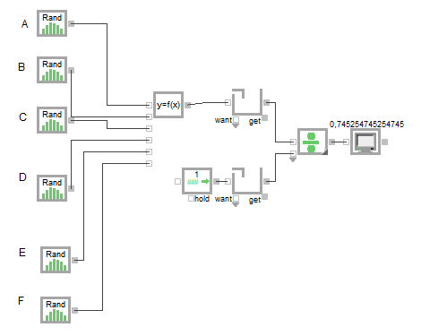
Рисунок 1.2 – Графическая модель имитационного метода
Выводы:
Результат имитационного моделирования (1000 экспериментов) составил ≈0,74.
Отклонение от аналитического значения (0,7743) составляет около 0,034, что не превышает статистическую погрешность метода (1/√1000 ≈ 0,032). Следовательно, имитационная модель верифицирована, а полученные результаты являются статистически достоверными.

Формулировка задания:
Техническое устройство, состоящее из 3 узлов, работало в течение времени Т. За это время первый узел оказывается неисправным с вероятностью 1 p; второй с вероятностью 2 p и третий – с вероятностью 3 p.
Оценить вероятность того, что оказался неисправен только один узел; что оказался неисправным только второй узел. Найти вероятность того, что за время работы: а) все узлы оставались исправными; б) все узлы вышли из строя; в) только один узел стал неисправным; г) хотя бы один узел стал неисправным.
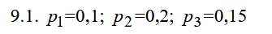
Аналитический метод:
Оценим вероятность того, что оказался неисправен только один узел. Мы не знаем, какой именно узел, поэтому нужно учесть все возможные случаи, где ровно один узел неисправен, а остальные исправны. Это три взаимоисключающих случая, поэтому их нужно сложить.
P(неисправен только один узел) = (not A and B and C) or (A and not B and C) or (A and B and not C)
P = (0,10 $∙$ 0,8 $∙$ 0,85) + (0,9 $∙$ 0,20 $∙$ 0,85) + (0,9 $∙$ 0,8 $∙$ 0,15) $≈$ 0,329
А теперь рассчитаем, что нерабочим оказался именно второй узел:
P(неисправен второй узел) = A and not B and C
P = 0,9 $∙$ 0,20 $∙$ 0,85 $≈$ 0,15
Найти вероятность того, что за время работы:
а) все узлы оставались исправными;
P(все узлы исправны) = A and B and C
P = 0,9 $∙$ 0,8 $∙$ 0,85 $≈$ 0,612
б) все узлы вышли из строя;
P(все узлы неисправны) = not A and not B and not C
P = 0,10 $∙$ 0,20 $∙$ 0,15 $≈$ 0,003
в) только один узел стал неисправным;
Эту вероятность уже считали выше. P $≈$ 0,329
г) хотя бы один узел стал неисправным.
P(неисправен хотя бы один узел) = not A or not B or not C или 1 – P(все узлы исправны)
P = 1 – 0,612 $≈$ 0,388

Имитационный метод:
Графическая модель:
- все узлы оставались исправными
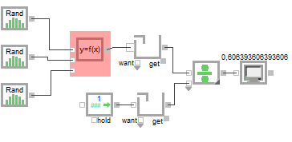
A and B and C
б) все узлы вышли из строя
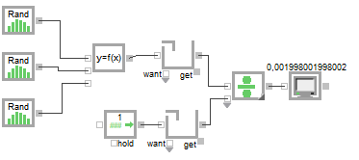
not A and not B and not C

в) только один узел стал неисправным
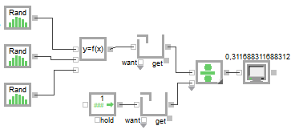
(not A and B and C) or (A and not B and C) or (A and B and not C)
г) хотя бы один узел стал неисправным
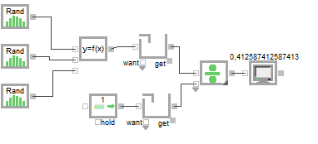
not A or not B or not C
Результаты:
 | Аналитический метод | Имитационный метод
а) все узлы оставались исправными | 0,612 | 0,606
б) все узлы вышли из строя | 0,003 | 0,002
в) только один узел стал неисправным | 0,329 | 0,311
г) хотя бы один узел стал неисправным | 0,388 | 0,412
Выводы:
Сравнение результатов аналитического и имитационного методов показывает близкое соответствие, что подтверждает корректность модели.

Общие выводы по работе:
По итогам лабораторной работы установлено, что результаты имитационного и аналитического методов близки, что подтверждает правильность выполнения задачи. Имитационный метод показал небольшой разброс значений (например, 0,822, 0,809, 0,841 при теоретическом 0,822), но среднее значение по прогонам (0,824) практически совпадает с аналитическим, что свидетельствует о корректности модели. Однако создание модели вычислительной системы в имитационном подходе может быть сложным, а точность результатов зависит от числа прогонов. Аналитический метод, в свою очередь, обеспечивает точное теоретическое значение без случайных отклонений.

